附件2

高校“双千”计划“微专业”
设置备案表

学 校 名 称： 贵州传媒职业学院
微 专 业 名 称： 智能数据工程与标注技术
专 业 负 责 人： 戴佳宁
联 系 电 话： 18184106575
申 请 时 间： 2025年5月11日

教育部高校学生司（高校毕业生就业服务司）制
2025年4月

一、微专业基本情况表
微专业名称 | 人工智能应用 |  | 类型 |  | 智能数据工程与标注技术
面向对象  （可多选） | ☑专科 □本科 □硕士 □博士
面向学科及专业 | 人工智能技术应用
总 学 分 | 14 | 课程门数 |  | 7
招生名额 | 440 | 成班人数 |  | 100
开课时间 | 2025年9月 | 学 制 |  | 2年
是否产教融合 | 是 | 产教合作单位 |  | 贵州梦动科技有限公司
微专业介绍
微专业的社会需求及就业前景分析（500字左右）
根据相关研究分析，我国人工智能产业规模已突破5000亿元，数据标注作为AI模型训练的底层支撑，年复合增长率超35%。智能制造、智慧交通、医疗影像等领域对高质量标注数据需求旺盛，催生“数据标注+清洗+分析”全流程技术岗位缺口，随着AI大模型技术普及，智能标注工具研发、多模态数据处理等中高端技术岗位需求持续攀升。贵州“东数西算”工程推动数据服务外包产业西迁，本土企业（如云上贵州、满帮集团）加速布局AI应用，亟需既懂标注技术又熟悉本地产业场景的复合型人才。目前就业范围覆盖互联网科技（自动驾驶、智能客服）、智能制造（工业质检）、专业数据服务商（标注平台开发）、科研机构（算法优化）等。
微专业简介（专业定位、培养目标、培养对象、培养内容、培养方法、评价体系等800字左右）
一、专业定位
本微专业立足国家人工智能与大数据产业发展战略，聚焦数据标注与智能工程领域，以“小而精、专而新”为特色，旨在培养掌握数据标注核心技术、数据清洗与工程化处理能力的高素质技术技能型人才。专业紧密对接全国人工智能产业需求及贵州省“大数据综合试验区”建设目标，重点服务智能制造、智慧城市、医疗影像等场景的数据标注与工程化应用需求，助力区域数字经济高质量发展。
二、培养目标
1.知识目标：掌握数据标注技术体系（如目标检测、语义分割、时序标注）、数据合成技术及数据质量管理规范，理解AI模型训练全流程数据需求。
2.技能目标：熟练操作国产化标注工具、智能标注系统运维及多模态数据处理，具备跨行业数据工程方案设计与实施能力。
3.素质目标：培养工匠精神、团队协作意识及数据安全伦理观，适应数据服务产业智能化、标准化转型趋势。
三、培养对象
面向高职院校计算机类、人工智能类、大数据技术等相关专业学生，以及具备一定编程基础（如Python）和数学素养（高等数学、概率统计）的跨专业学生。同时鼓励从事数据标注、AI训练等岗位的在职人员通过微专业提升技能水平。
四、培养内容
1.核心课程模块：
数据标注技术：涵盖图像分类、目标检测、语义分割、时序标注及复合标注技术，结合自动驾驶、医疗影像等案例实训。
智能数据工程：包括数据清洗、合成技术、数据质量管理及分布式存储系统运维，融入工业质检、智慧农业等场景实践。
工具与平台应用：国产标注工具、AI预标注系统操作及数据标注众包平台管理。
2.行业实践模块：
与贵阳大数据交易所、云上贵州等企业合作，开展智慧交通、工业互联网等领域的标注项目实战，完成“标注-清洗-分析”全流程实训。
3.综合素养模块：
数据安全法规、标注行业标准（如《智能驾驶数据标注标准V3.0》）、职业规划与创新创业教育。
五、培养方法
1.产教融合双元驱动：校企共建实训基地，引入企业真实项目，由企业工程师与校内教师联合授课，实现“课堂-项目-岗位”无缝衔接。
2.项目化教学：采用“1+X”模式（1个综合项目+X个子任务），分解数据采集、标注工具开发、模型迭代等任务，强化实践能力。
3.线上线下混合教学：理论课程可通过MOOC平台前置学习，线下聚焦案例研讨与工具实操，利用虚拟仿真平台模拟复杂场景。

六、评价体系
1.过程性考核（占比60%）：
标注任务完成度、工具操作熟练度、项目答辩表现等。
2.成果导向评价（占比30%）：
行业认证（如数据标注员职业技能证书）、企业项目验收报告、创新创业竞赛成果。
3.综合素质评价（占比10%）：
团队协作、数据伦理意识、终身学习能力等软性指标。
七、特色与优势
本微专业依托“双千”计划政策支持，深度融合贵州大数据产业需求，通过“技能模块化、实践场景化、评价多元化”培养路径，解决行业“低端人力过剩、中高端人才匮乏”的结构性矛盾。毕业生可对口就业于数据标注企业、智能制造厂商及科研机构，或通过“标注+行业”复合能力在本地化服务中脱颖而出，助力贵州从“数据存储中心”向“数据服务高地”升级。
微专业课程体系设置情况（简要说明课程设置总体思路，并详细列出课程具体情况，500字左右）
本课程体系以“产教融合、能力递进、场景驱动”为核心设计理念，紧密对接国家人工智能产业发展战略及贵州省大数据产业需求，围绕“数据标注-清洗-合成-应用”全流程，构建“基础技能+核心技术+行业实战”的三层次课程模块。通过校企合作引入真实项目案例，采用“双导师制”教学模式，强化工具操作、质量管理和工程实践能力，培养适应智能化、标准化标注需求的复合型技术技能人才。
课程名称 | 学时 | 学分 | 开课学期
数据标注导论 | 36 | 2 | 1
数据采集与清洗技术 | 36 | 2 | 1
智能标注技术 | 36 | 2 | 1
数据合成与增强 | 36 | 2 | 2
数据质量管理 | 36 | 2 | 2
国产标注工具实训 | 36 | 2 | 3
数据标注综合项目实训 | 36 | 2 | 4

微专业建设条件保障（500字左右）
一、师资队伍保障
本专业构建“双师双能型”教学团队，依托校企共建机制，形成“校内骨干教师+企业技术专家”的协同育人模式。
校内师资：配置7名专职教师，均具备人工智能、大数据领域教学经验，了解相关领域技术。
企业导师：聘请企业技术骨干担任兼职教师，承担40%实践课程教学及项目指导，定期开展技术分享与岗位标准更新培训。
- 实训平台保障
我院与贵州梦动科技有限公司达成深度合作，与贵州梦动科技有限公司共建中国（贵州）大视听AI数据标注及审核基地，承接企业真实生产性实训任务。共同整合双方在技术、设备、师资、场地等方面的资源。企业投入先进的数据标注与审核设备、技术平台以及实际项目案例，学校则提供教学场地、教学设施，双方优势互补，打造了功能完善、设备先进的实训基地，为人才培养与技术研发提供了坚实的物质基础。
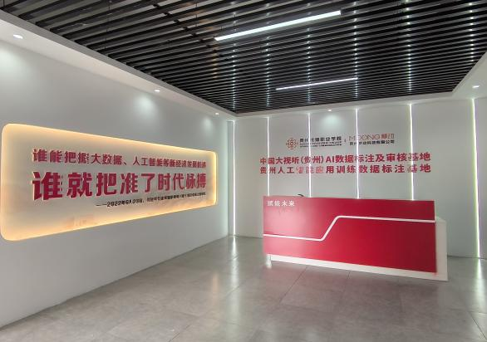
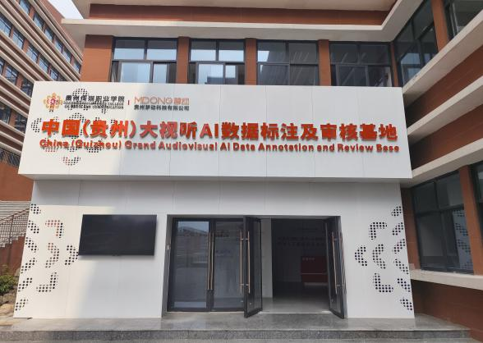

中国（贵州）大视听AI数据标注及审核基地

二、微专业教学团队情况
专业负责人 |  | 姓 名 |  | 戴佳宁 |  |  | 职 称 |  | 高级讲师
 |  | 职 务 |  | 无 |  |  | 电 话 |  | 18184106575
 |  | 主要研究方向 |  | 数据标注、计算机多媒体技术、计算机应用技术等
 |  | 承担主要任务与主  讲课程 |  | 主讲课程：数据标注导论
 |  | 教学情况 |  | - 信息技术基础 2学分 216学时；  - 图形图像处理 4学分 144学时；  - 动画制作 4学分 144学时；
团队成员
序号 | 姓名 |  | 年龄 | 职称 | 所在单位 | 主要从事专业/行业 |  | 曾授课程 |  | 拟授课程
1 | 戴佳宁 |  | 50 | 高级教师 | 贵州传媒职业学院 | 计算机科学与技术 |  | 信息技术基础、图形图像处理 |  | 数据标注导论
2 | 刘佳鸥 |  | 41 | 高级教师 | 贵州传媒职业学院 | 计算机科学与技术 |  | 路由交换技术 |  | 数据采集与清洗技术
3 | 王永军 |  | 48 | 高级教师 | 贵州传媒职业学院 | 人工智能技术应用 |  | 数据库应用技术 |  | 智能标注技术
4 | 苏锦 |  | 31 | 讲师 | 贵州传媒职业学院 | 计算机科学与技术 |  | 程序设计基础 |  | 数据合成与增强
5 | 杨雨欣 |  | 24 | 助理讲师 | 贵州传媒职业学院 | 人工智能技术应用 |  | 嵌入式开发及应用 |  | 数据质量管理
6 | 陈露 |  | 24 | 助理讲师 | 贵州传媒职业学院 | 计算机科学与技术 |  | 数据库应用技术 |  | 国产标注工具实训
7 | 姚茜月 |  | 22 | 助理讲师 | 贵州传媒职业学院 | 人工智能技术应用 |  | 人工智能数据服务 |  | 国产标注工具实训
8 | 赵永红 |  | 36 | 部门经理 | 贵州梦动科技有限公司 | 人工智能 |  | - |  | 数据标注综合项目实训
9
10
三、微专业负责人承诺
本人自愿担任该微专业负责人，负责统筹推进招生办法和培养方案制定、师资队伍组建、课程与教材建设、教学研究与改革、教学条件优化等工作。

微专业负责人（签字）：

年 月 日

四、相关单位意见
开设的“微专业”就业前景明确。本单位具备开设“微专业”必需的办学条件，能够保障微专业设置、建设、招生、运行等工作，同意申请。

牵头单位院长签字（盖章）：
年 月 日

同意配合牵头单位，完成“微专业”设置、建设、招生、运行等工作。同意申请。

共建单位院长签字（盖章）：
年 月 日

同意配合牵头单位，完成“微专业”设置、建设、招生、培养等工作。同意申请。

跨校/校企合作单位负责人签字（盖章）：
年 月 日

同意申请，并做好相应条件保障及管理工作。

学校教学主管部门负责人签字（盖章）：
年 月 日

